关于做好2023年特种作业高压电工
认证报名工作的通知
各系部、2021级各学生班级：
根据学院整体教学安排，为做好2021级学生《特种作业操作证-高压电工作业》认证工作。现就特种作业操作证-高压电工作业考试报名工作有关事项通知如下：
一、报名对象
根据专业人才培养方案，2021级电专业学生均须报考，能源系各专业学生可自愿报考（建议微电网专业报名，可能用人单位需要）。考试分为理论考试（理论考试不及格的考生1个月内可免费补考一次）和操作考试。
二、收费标准
根据安监局《特种作业人员安全技术培训考核管理规定》（国家安全生产监督管理总局令第30号）及《安全生产资格考试与证书管理暂行办法》（安监总培训〔2013〕104号）《湖南省物价局、湖南省财政厅关于核定特种作业人员资格考试收费标准的通知》（湘价费〔2014〕83号）湖南省发改委《关于续批电工进网作业许可考试费、电工进网作业许可续期注册培训费标准的通知》（湘发改价费〔2014〕1102号）等文件规定，特种作业高压电工认证报名培训考试收费标准为750元（其中：考试费为每人250元；培训费为每人500元）。
三、报考及缴费方式
（一）报名方式
1.报考时间：4月10日至4月20日。
2.信息填报：按示例要求完整填好应试人员管理表内的各项信息资料。
3.材料准备：学生须提供以下材料：
纸质材料：统一到教务处领取特种作业操作证登记表及个人健康承诺书填好、另准备身份证复印件（正反两面）、学历证书（高中或初中）复印件、1张一寸彩色证件照片（粘贴于登记表上）。
电子版材料：身份证正面、身份证反面、照片、学历证书（高中或初中）、个人健康承诺书，以上要求是扫描件电子版jpg格式（不能用其他格式）并以身份证号命名(大小图片要求 照片100K以下 其他附件图片大小不超过200K 高清图像），每项单独建一个文件夹，请各系部负责报名工作的老师将以上报名材料收齐后，于4月20日下班前统一交教务处。
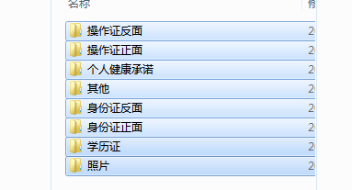
文件夹格式和样本如下：

- 缴费方式
微信缴费，具体操作如下：
1.缴费时间：4月13日至4月19日
2.微信扫一扫下方二维码，进入缴费界面，进行缴费。

3. 缴费时请输入：姓名、学号。

教务处
2023年4月10日

